今晚这样燃脂：9个动作点燃腹肌！灼烧发热！

还在犹犹豫豫要不要开始减脂？收藏的文章有几百篇了吧，还没有下定决心减脂吗？

来一场说练就练的减脂训练，一组家庭hiit训练，帮你消耗掉多余的身体热量，达到减脂目的。

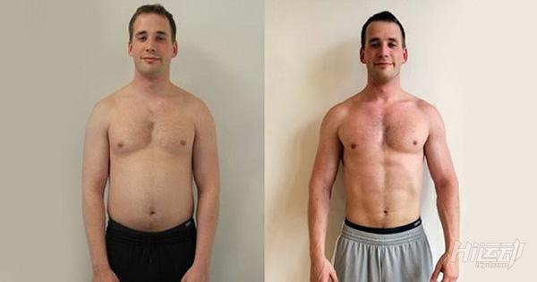

其实对于减脂来说，最难的不是下定决心开始锻炼。

而是做好了与不良生活习惯做斗争的准备，肥胖的主要原因并不是你缺乏运动，而是长期不好的生活习惯造成的。

如熬夜，三餐饮食不规律，久坐少动，这些都让你的新陈代谢降低，血液循环不畅，特别容易造成脂肪在血液少流动的区域堆积。

这就是为什么我们的手臂，腰腹，臀腿部，背部等，都特别容易堆积脂肪。



很多人身材其实看上去都比较正常，就某一两个部位脂肪特别多，这种身体往往让人憋屈，明明至少手臂瘦下去就好了。

除了传统的有氧运动之外，适时的加入一两组hiit训练，可以迅速打破身体热量的收支平衡，增加减肥的效果。

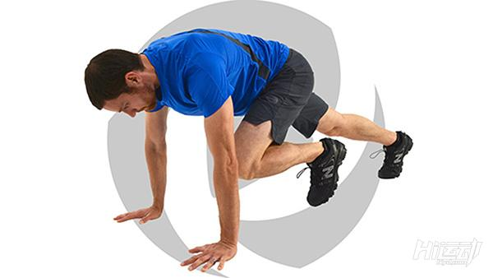

长期单一的运动会让身体产生适应性，让减脂成绩止步不前！

经常的变换，调整训练内容，会大大增加你的减脂效果。

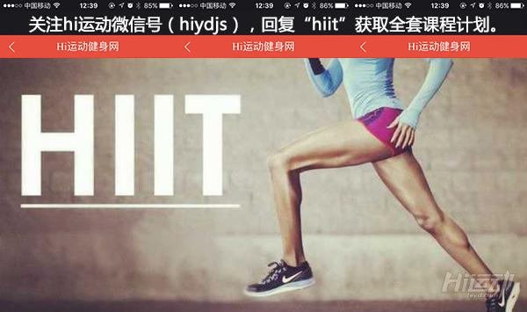

今天推荐一组腹肌动作组合的hiit训练，在燃脂的同时，也帮你锻炼腹肌以及核心力量。

每个动作45秒，休息15秒，10分钟就可以完成一套减脂训练。

hiit训练动作一：



hiit训练动作二：



hiit训练动作三：



hiit训练动作四：



hiit训练动作五：



hiit训练动作六：



hiit训练动作七：



hiit训练动作八：



hiit训练动作九：

